

MESTNA OBČINA KRANJ
Krajevna skupnost
BRATOV SMUK

Likozarjeva ulica 29,

4000 Kranj

Številka: 1/2015
Datum: 20. 1. 2015

ZAPISNIK

4. redne seje Sveta KS Bratov Smuk, ki je bila 20.1.2014 ob 19.00 uri v prostorih krajevne skupnosti, Bratov Smuk, Likozarjeva ulica 29, Kranj.
Prisotni: Manja Zorko, Aleksandar Andrić, Tina Žalec Centa, Lado Likar, Rudolf Kukovič, Jasminka Kočevar
Drugi prisotni: Jakob Klofutar (podžupan MOK)
Opravičeno odsotni: Stanislav Rupnik
DNEVNI RED:
- Pregled in potrditev zapisnika 3. redne seje KS
- Načrt aktivnosti KS Bratov Smuk za leto 2015
- Ocena vrednosti predvidenih investicij KS za leto 2015
- Tajnica in hišnik KS
- Uradne ure KS
- Vprašanja, predlogi in pobude članov sveta KS

Ad.1
Pregled in potrditev zapisnika 2. redne seje KS

Sklep 1: Uradne ure KS Bratov Smuk bodo vsak torek od 17.-19. Ure ni bil realiziran. Svet sprejme nov sklep glede uradnih ur KS.
Na zapisnik 3. redne seje KS ni bilo drugih pripomb. Zapisnik je bil potrjen.

Ad.2
Načrt aktivnosti KS Bratov Smuk za leto 2015

Manja Zorko je članicam in članom Sveta predstavila predlog plana dela KS za leto 2015 z naslovom »Mlada, živa in raznolika KS Bratov Smuk«:

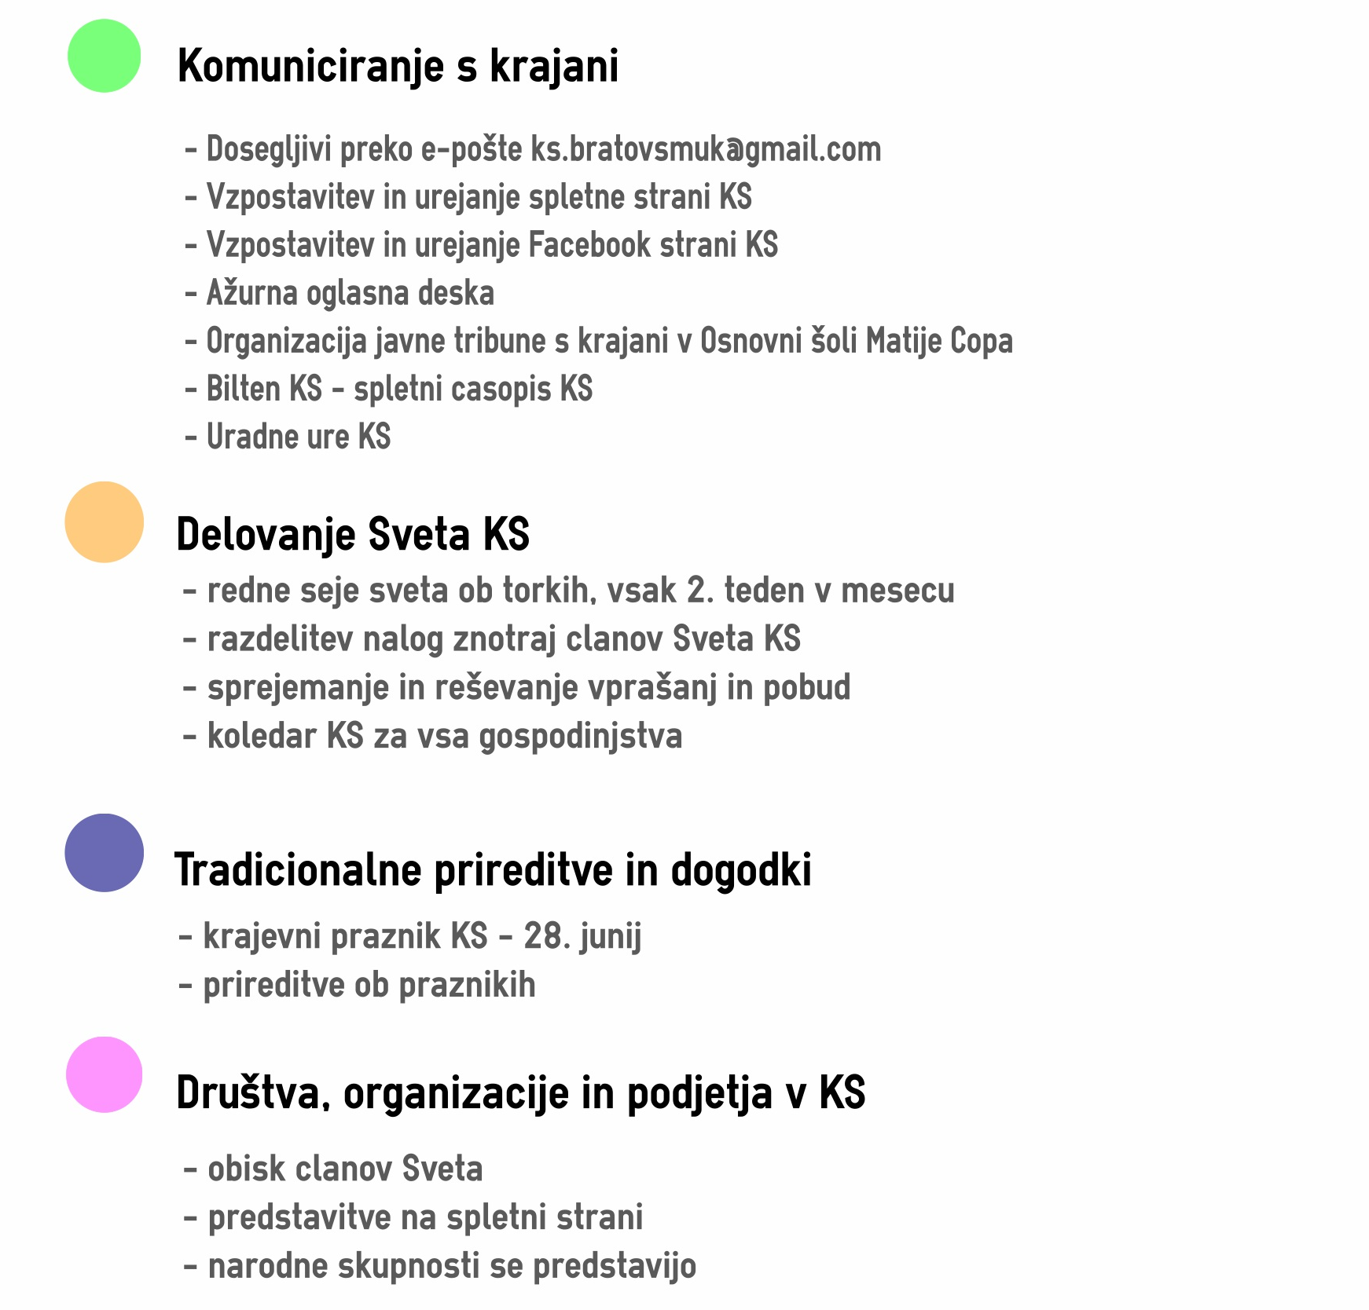
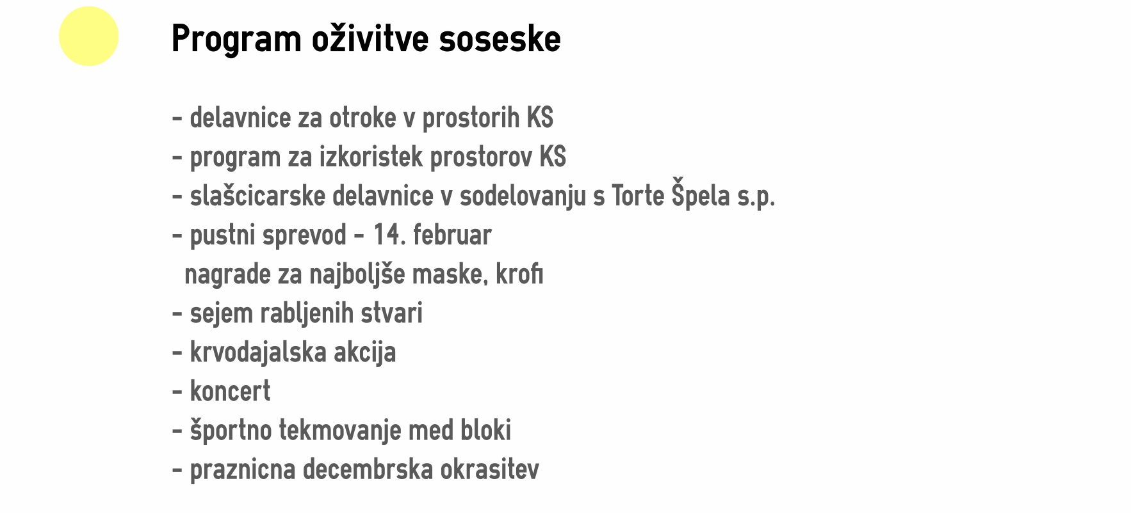

Pripombe in predlogi k osnutku plana dela:
- Plan dela naj bo za cel mandat 2015-2018
- Pod področjem Komuniciranje s krajani se dodata točki: Vzpostavitev baze e-naslovov krajanov in Postavitev oglasnih / info tabel
Pri uradnih urah se pripravi dopis za oglasno desko KS in blokov o kontaktih podatkih.
- Pod področjem Delovanje Sveta KS, se pri točki o rednih sejah Sveta doda, da so le-te vsak 2. Teden v mesecu oz. 1 teden pred sejo mestnega sveta.
- Pod področjem Tradicionalne prireditve in dogodki se doda čistilna akcija.
- Pod področjem Program oživitve soseske se doda pod točko »sejem rabljenih stvari« - kletni sejem in sejem vzemi in pusti (predlagal Jakob Klofutar); in nova točka »poslikava podhodov«

Članice in člani Sveta KS so se strinjali, da se popravki vnesejo v plan, ki se ga na naslednji seji tudi finančno ovrednoti in razdeli delo in dolžnosti med članice in člane Sveta KS.

Ad.3
Ocena predvidenih investicij KS za leto 2015

Svet KS je na 3. redni seji predlagal pod 2. točko seznam uvrstitev investicij KS v NRP 2015. P
Predsednica je članice in člane Sveta seznanila s pozivom s strani občine, da je potrebno investicije tudi ovrednotiti.
Aleksandar Andrić je seznanil članice in člane, da bodo na ravni občine v okviru nadaljevanja procesa novelacije Strategije trajnostnega razvoja MOK 2008-2023 oblikovane fokusne skupine, ki bodo pripravile nabor projektov/investicij za umestitev v strategijo. Zato je predlagal, da poleg tega, da ovrednotimo finančno predvidene investicije, le-te tudi razvrstimo prioritetno v fokusne skupine.
Fokusne skupine:
1A Okolje - Komunalna in energetska infrastruktura
1B Okolje – Promet in prostor
2 Pametno mesto
3 Otroci in mladi
4 Turizem in kultura
5 Zdravje in sociala
6 Šport

Na podlagi razprave, je Svet KS sprejel takšno ovrednotenje investicij in umestitev le-teh po prioritetah v fokusne skupine za pripravo novelacije Strategije trajnostnega razvoja do 2023.

Prioriteta | Fokusna skupina | Zadeva | Ocenjena vrednost investicije (€)
1 | 1B | Ureditev prehoda (zebra ali pešpot iz podhoda) pod cesto Jaka Platiše do avtobusne postaje. | 20.000
2 | 1B | Preučitev možnosti umestitve krožnega križišča na križišču Likozarjeva ulica in cesta Rudija Šelige. | 250.000
2 | 1B | Preučitev možnosti umestitve krožnega križišča na križišču Likozarjeve ulice in Ceste Talcev. | 250.000
3 | 1B | Ureditev meteornih voda na avtobusni postaji nasproti trgovine Spar na cesti Rudija Šelige. | 30.000
3 | 1B | Ureditev meteornih voda na cesti Tuga Vidmarja. | 30.000
4 | 1B | Ureditev parkirišč na cesti Jaka Platiše z zožanjem 4-pasovnice. | 100.000
5 | 1B | Ureditev drevoreda z zamenjavo poškodovanih dreves na cesti Rudija Šelige. | 15.000
5 | 1B | Zasaditev lipe na ulici Tuga Vidmarja pri OŠ Matije Čopa pri telovadnici. | 5.000
5 | 1B | Okrasna zasaditev ob ulici Tuga Vidmarja, podobno kot je trenutno urejeno nasproti Tuga Vidmarja 10 in 12. | 5.000
6 | 1B | Umik avtobusne postaje iz ceste v zunanji pas na cesti Rudija Šelige proti Likozarjevi ulici pri križišču z Ručigajevo. | 230.000
1 | 1A | Preplastitev vrhnje ploščadi garaž A,B,C v KS Bratov Smuk. | 220.000
2 | 1A | Ureditev odjemnih mest ob garažah A, B, C v KS Bratov Smuk. | 200.000
3 | 1A | Preplastitev avenije Tuga Vidmarja in odstranitev grbin. | 250.000
4 | 1A | Ureditev osvetljave v podhodih, kjer to še ni urejeno v KS Bratov Smuk. | 5.000
4 | 1A | Zamenjava svetilk v skladu z Eko standardi v KS Bratov Smuk. | 15.000
1 | 6 | Ureditev igrišča za odbojko na mivki na igrišču za baliniščem med ulico Lojzeta Hrovata 10 in Rudija Papeža 34. | 50.000
1 | 6 | Ureditev badminton igrišča na igrišču za baliniščem med ulico Lojzeta Hrovata 10 in Rudija Papeža 34 z izrisom talnih označb in postavitvijo mreže. | 50.000

Ad.4
Tajnica in hišnik KS

Predsednica KS je obvestila člane Sveta, da je imela KS v mandatu 2010-2014 na študentsko napotnico zaposleno tajnico in hišnika, ki sta mesečno prejemala vsak po 125 €. Predsednica predlaga, da se takšna praksa ne nadaljuje več in bo tako KS na letni ravni privarčevala 3000 € za izvedbo aktivnosti v KS.
Predlagala je, da se v primeru večjega obsega dela KS poišče za delo študenta ali študentko preko napotnice.
Sklep 3: KS trenutno ne bo zaposlila osebe za opravljanje tajniških del in naloge hišnika. V primeru povečanega obsega dela v prid aktivnosti KS, se poišče osebo za začasno in občasno delo preko študentske napotnice.

Ad.5
Uradne ure KS

Predsednica KS je predlagala, da KS ne izvaja uradnih ur v obliki, kot so bile predvidene s sklepom na prejšnji seji. Poda predlog, da KS nima fizičnih uradnih ur, namesto tega pa da po vseh možnih kanalih obvestimo krajane o načinih kako smo dosegljivi (e-mail, telefon) in nas lahko kadarkoli kontaktirajo ter se dogovorijo z nami za srečanje.

Sklep 4: Uradnih ur ne bo, krajani bodo z dopisom, ki bo objavljen na oglasni deski KS in na oglasnih deskah blokov in v nabiralnik stanovanjskih hiš obveščeni o kontaktnih podatkih KS (e-mail, telefon), kamor se lahko obrnejo in dogovorijo za sestanek.
Glasovanje: Za predlagan sklep je glasovalo 6 članov in članic Sveta, nihče ni bil proti. Sklep je bil soglasno sprejet.

Ad.6
Vprašanja, predlogi in pobude članov sveta KS

- Aktivnost KS ob Dnevu žena
Jasminka Kočevar predlaga, da bi KS lahko izvedla akcijo obdarovanja ob dnevu žena za krajanke naše KS.

Seja se je zaključila ob 21. 30 uri.

Zapisnikarica:
MANJA ZORKO
Predsednica sveta KS Bratov Smuk
TINA ŽALEC CENTA

